《高中课程与信息技术整合培养学生核心素养的研究》

成果公告

课题名称: 高中课程与信息技术整合培养学生核心素养的研究

课题批准号: 171201180155

课题类别: 专项课题

学科分类: 综合

课题承担单位: 天津市静海区唐官屯中学

课题负责人： 温睿（高级教师，天津市静海区独流中学） 、

主要研究人员：吴振英、王颖、周嘉、王子明、郭文娟、王德馨、左 菲、周凯

一、核心概念和重要理论基础

（一）核心概念

1、学生核心素养的概念

学生发展核心素养指学生应具备的，能够适应终身发展和社会发展需要的必备品格和关键能力，是关于学生知识、技能、情感、态度、价值观等多方面要求的综合表现。

2、学生核心素养框架图

核心素养以培养“全面发展的人”为核心，以科学性、时代性和民族性为基本原则。分为文化基础、自主发展、社会参与三个方面，综合表现为人文底蕴、科学精神、学会学习、健康生活、责任担当、实践创新六大素养，具体细化为国家认同等18个基本要点。

其框架图如下：

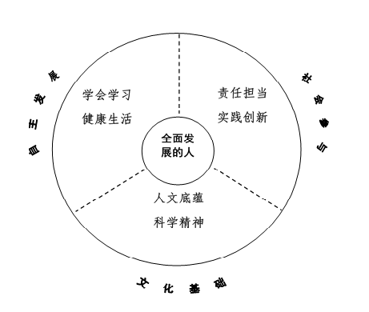

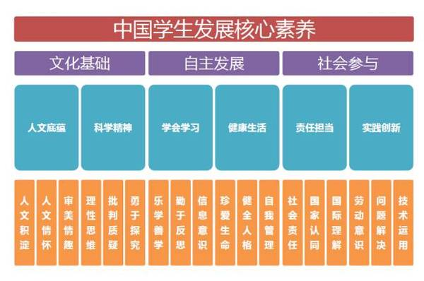

（二）重要理论基础

STEAM教育理念

STEAM教育是科学（Science）、技术（Technology）、工程（Engineering）、艺术（Art）、数学（Mathematics）多学科融合的综合教育。它是一种重实践的超学科教育概念，侧重培养学生通过多种途径解决问题的能力，以塑造创新型人才，适应全球信息化竞争。STEAM教育是一种强调创新和实践的素质教育。各学科知识的融合，基于学生兴趣，采用项目学习的方式,使用数字化工具；倡导造物，鼓励分享，培养学生跨学科解决问题、团队协作和创新能力。

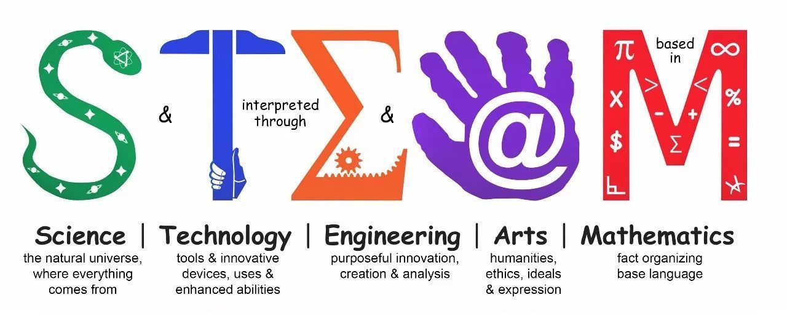

二、内容与方法

（一）研究内容

本课题包括“高中数学算法模块与信息技术的有机结合对学生核心素养的培养研究”、“高中物理补充演示实验建模与信息技术的有机结合对学生核心素养的培养研究”和“高中自修式校本课程的开发与信息技术的有机结合对学生核心素养的培养研究”等三部分。

1、通过培养计算机兴趣小组的同学自主学习计算机语言初步编程（使用C语言），实现数学中的算法在计算机语言真实运行，然后，在全班进行公开演示，从而激发学生们的创新意识，培养思辨能力。

2、通过培养物理兴趣小组的同学对物理补充演示实验建模，加深学生对物理规律和物理实验之间关系的认识，提升物理整体素养，提高动手能力，以全班进行公开演示为契机，对表达能力也有所促进，进而激发学生们对生活中物理现象的研究兴趣。（其中在录播室的录制过程、后期剪辑、修改过程等需要信息技术支持）

3、通过学习自修式校本课程，让本兴趣小组的同学，增加对祖国文化博大精深的意识，增强民族自豪感，在摹制善本古籍的过程中，感受传统书籍之美，锻炼对美的欣赏能力，进而提升艺术素养。

（二）研究方法

文献研究法、行动研究法、经验研究法

三、结论与对策

结论一：“高中数学算法模块与信息技术的有机结合对学生核心素养的培养研究”有效地培养了学生“发展核心素养”中“科学精神”里“理性思维”和“勇于探究”等素养。

结论二：“高中物理补充演示实验建模与信息技术的有机结合对学生核心素养的培养研究”有效地培养了学生“发展核心素养”中“学会学习”里“乐学善学”、“勤于反思”和“信息意识”等素养。

结论三：“高中自修式校本课程的开发与信息技术的有机结合对学生核心素养的培养研究”有效地培养了学生“发展核心素养”中“人文底蕴”里“人文积淀”、“审美情趣”，以及“责任担当”里“国家认同”，还有“实践创新”里“问题解决”、“技术运用”等素养。

通过本次课题研究，教师对“学生发展核心素养”有了更深刻的认识，同时对新课程标准也有了新的理解，为将来在教育教学中培养学生的创新能力打下坚实的基础。另一方面，学生学习的兴趣得到了提高，学习的自主意识被唤醒，内源性学习动力得到了激发，学习方法变得更加灵活、高效。此次课题研究工作虽然即将结束，但是教研之路依旧任重而道远，我们将以本次课题研究工作为契机，继续对“学生发展核心素养”进行进一步的研究。

四、成果与影响

《论竞赛活动培养学生信息技术核心素养的意义》发表于《赢未来》杂志，该文被龙源网收录。

《论在普通高中实践基于STEAM模式的创客课程的意义》发表于《山海经•教育前沿》杂志，该文被维普网收录。

宣纸影摹本《善本伤寒论》被国家图书馆收藏，能让更多人阅读到此善本（该版本经北京中医药大学钱超尘教授认定为目前现存宋本《伤寒论》最善本）。

《楚简本老子》和《帛书道德经》被浙江大学图书馆收藏，便于读者进行研究。

《国粹传承术》获第三十四届天津市青少年科技创新大赛市级一等奖，并被推荐参加第五届大学生创新创业大赛萌芽板块赛项。

《国医经典善本丛书》得到天津中医药大学专家学者的认可，待制作完毕，将赠送到天津中医药大学图书馆，以方便读者阅读。

五、改进与完善

“高中数学算法模块与信息技术的有机结合对学生核心素养的培养研究”中使用的是C语言，而随着时代的进步，Python语言更适合后面编程的要求，将逐步开展Python语言编程活动。

“高中物理补充演示实验建模与信息技术的有机结合对学生核心素养的培养研究”的发展方向是利用开源智能开发版完善高中科学实验，我们将基于承担的中央电教馆Intel智能互联项目的《人工智能背景下高中创新实验课程的研究》这一立项课题，继续研究。

“高中自修式校本课程的开发与信息技术的有机结合对学生核心素养的培养研究”中还在进行《国医经典善本丛书》的制作，我们将继续加大资金投入，再接再厉，精益求精地完成好这部丛书的制作。